Исследование формирования гамма-изображений сцинтилляционным методом с использованием кодирующей апертуры
Васильев А.С.¹,. Васильева А.В. ²
¹ассистент, к.т.н., ²аспирант
Университет ИТМО, Санкт-Петербург, Россия
E–mail: a_s_vasilev@corp.ifmo.ru
Гамма-излучение представляет опасность для здоровья человека, особенно в случае высокой дозы и продолжительности облучения. В связи с этим имеется множество методов его детектирования, которые постоянно развиваются и совершенствуются. На сегодняшний день перспективным направлением является визуализация гамма-излучения. Для его реализации, как правило, используется сцинтилляционный способ детектирования гамма-квантов. Реализация этого способа требует проведения исследований в двух направлениях: 1) изучение процесса сцинтилляции, эффективности его протекания и влияющих факторов; 2) изучение методов и механизмов формирования изображения в гамма-диапазоне спектра.
Процесс сцинтилляции заключается в испускании сцинтилляторов оптической вспышки при его взаимодействии с ионизирующим излучением. В зависимости от типа ионизирующей частицы, различные эффекты вызывают частичное или полное её поглощение веществом сцинтиллятора. В случае гамма-кванта основными процессами являются фотоэффект, комптоновское рассеяние и генерация электрон-позитронных пар [1]. Эффективное сечение каждого из этих процессов зависит от первоначальной энергии гамма-кванта, а также от физических свойств сцинтиллятора (в частности, его эффективного атомного номера). Зависимости эффективного сечения указанных процессов от свойств материала и энергии гамма-квантов целесообразно использовать для выбора сцинтиллятора в системах детектирования, в том числе визуализации, гамма-излучения. Наиболее часто применяемыми сцинтилляторами являются Na(Tl), CsI(Tl), CsI(Na), LYSO [2].
Для формирования изображений в гамма-диапазоне спектра применение зеркальных или линзовых систем невозможно. Это связано с ярко выраженными корпускулярными свойствами этого излучения и менее выраженными волновыми. Прежде всего, это относится к рентгеновскому и гамма-излучению. Альтернативной линзовым системам в этой спектральной области является кодирующая апертура.
Кодирующая апертура представляется в виде двумерной матрицы, которая является бинарной: каждый ее элемент имеет значение 1, если элемент физической апертуры прозрачен для падающего излучения, и значение 0, если не прозрачен. Излучение, прошедшее через маску, образует на приёмнике тенеграмму, соответствующую конфигурации источника. Восстановить изображение, отображающее пространственное распределение источника, можно с помощью математической обработки тенеграммы, а именно путём её свертки с известной заранее декодирующей матрицей.
Маска кодирующей апертуры может быть сформирована несколькими способами. На сегодняшний день наиболее часто применяется маска MURA, которая может быть сгенерирована в линейной, квадратной или гексагональной конфигурации [3]. Примеры квадратных масок MURA различного ранга показаны на рисунке 1.
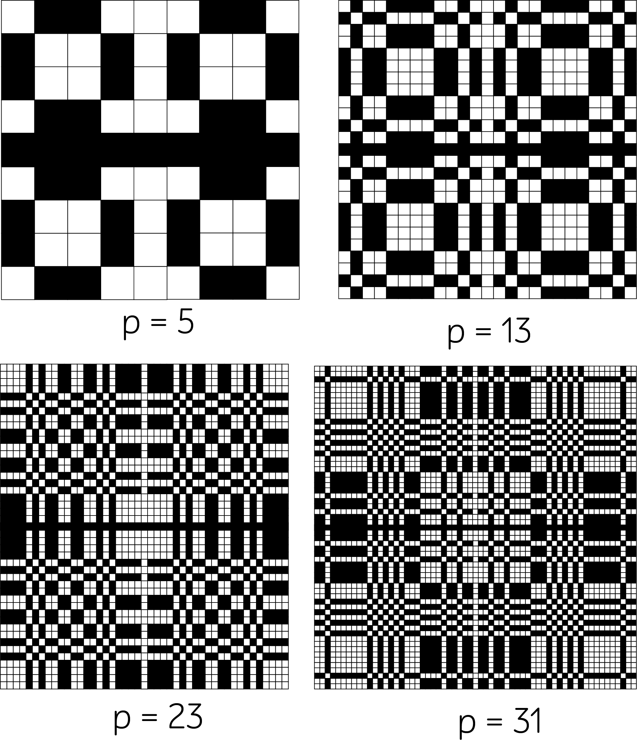
Рис. 1. Квадратные маски MURA разного ранга

Восстановление закодированного изображения производится с помощью матрицы декодирования, соответствующей конфигурации матрицы апертуры. Восстановленное вышеизложенным способом изображение приводится в форму, пригодную для визуального анализа или последующей математической обработки.

Литература
- Васильев А.Н., Михайлин В.В. Введение в спектроскопию диэлектриков. Часть II. Вторичные процессы. Университетская книга. M., 2010. 238 с.
- Шендрик Р. Ю. Методы экспериментальной физики конденсированного состояния. Часть 3. Введение в физику сцинтилляторов. Учебное пособие. Иркутск. 2013. 10 с.
- Gottesman S. R., Fenimore E. E. New family of binary arrays for coded aperture imaging // Applied optics. 1989. V 28 (20). P. 4344–4352.

